**網頁設計，仰賴 HTML 和 CSS 兩種不同的語言。HTML 處理內容，CSS 則定義內容呈現，各司其職。**而在現代網頁設計工作、如一個大型開發專案中，我們通常也會看到有工程師專注處理網站內容與結構、設計師則處理網站的設計與呈現。本文將協助你開始使用 CSS、理解 CSS 怎麼連結 HTML 文件、認識 CSS 語法規則；也瞭解怎麼開始練基本功，踏出網頁設計的第一步。

<p><font size="+3" color="red"><b>一段文字</b></font></p>

**CSS 和 HTML 的分工**

CSS 是專為定義網頁版面設計（layout）而發明，透過 CSS，我們能指定文件中各項 HTML 元件的視覺樣式。CSS 全名是 Cascading Style Sheets，階層樣式表。階層式 （cascading）指的是，我們可在同一個元件上套用不同樣式，而樣式與樣式間則存在相對的階層關係。

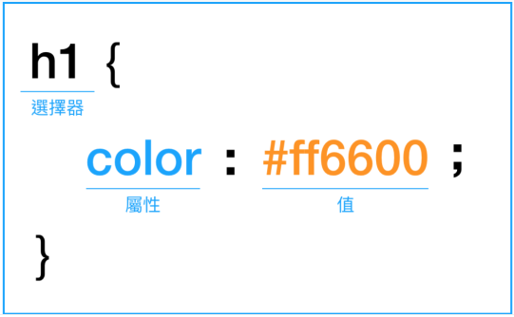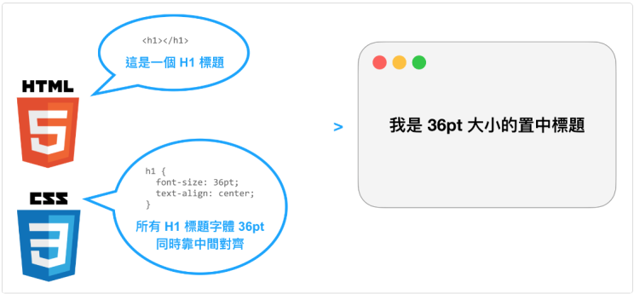由於 CSS 專注在外貌的設定，使得 HTML 能專注於文件結構，最能讓網頁原始碼文件乾淨俐落。CSS 和 HTML 的分工，是現代網路開發流行的設計原則（[Separation of presentation and content](https://en.wikipedia.org/wiki/Separation_of_presentation_and_content)）之一。

選擇器 (selector): 定義你的樣式對誰有作用，它對應的可能是 HTML 標籤名稱或者是 class 和 id 屬性，我們在後面會再介紹選擇器。

{ }：大括號包圍了一個宣告區域，任何寫在這個區域裡的設定，會對文件裡所有的 <h1> 標籤起作用。</h1>

屬性與值：在圖例中，我們宣告選擇器，也就是 <h1> 的「文字顏色」(color) 屬性的值是 #ff6600。請注意 CSS 是用冒號 ( : ) 而非等號 (=) 來設定。</h1>每條宣告用分號 ( ; ) 隔開

## 套用方式

那這段 CSS 宣告要放在哪裡呢？

最好的方式，是獨立在另一個叫「**style.css**」的檔案裡，再將檔案引入 HTML 文件，我們建議你總是使用這種方式來處理你的樣式表，但在這裡我們還是和你做完整的介紹：

在<head>裡多加<link rel="stylesheet" href="style.css">

讓我們來認識一下引入外部檔案的 HTML 標籤：

<link> 是一種「後設元素」(meta element)只能放在標頭裡，他可以載入外部檔案。所以瀏覽器讀取到這一行時，就會自動載入 CSS 文件的全部內容。

rel='stylesheet' 告訴文件載入的資源是樣式表，所以瀏覽器就知道要用讀 CSS 的方式去處理載入的內容。

href='style.css' href 屬性和 <a> 標籤時的用法一樣，描述路徑，讓瀏覽器找得到檔案。</a>

**註解 (Comment)**

要小心 CSS 的註解方式跟 HTML 不一樣，CSS 的註解是用 /* 與 */ 來包圍：

body {

color: #FF6600; /* 這是 Alpha Camp 最喜歡的橘紅色 */

}

**多重選擇**

你可以連結宣告多個 CSS 設定：

h1 {

font-family: "Helvetica", "Arial", sans-serif; /* 指定字型 */

color: green;

}

h2 {

font-family: "Helvetica", "Arial", sans-serif;

color: blue;

}

font-family 指定字型的意思，這邊設定的字型要以大多瀏覽器都相容支援的字型為主

但在這裡，有沒有發現字型 (font) 那一行重覆在 h1 和 h2 出現？也就是說，<h1> 與 <h2> 的字型其實是一樣，只有文字顏色 (font color) 不一樣。如果你總是這樣寫，當我們需要改變 <h1> 與 <h2> 的字型是，很容易就會改了這邊、漏了那邊。所以，你需要學習做整理和合併：</h2></h1></h2></h1>

h1, h2 {

font-family: "Helvetica", "Arial", sans-serif;

}

h1 {

color: green;

}

h2 {

color: blue;

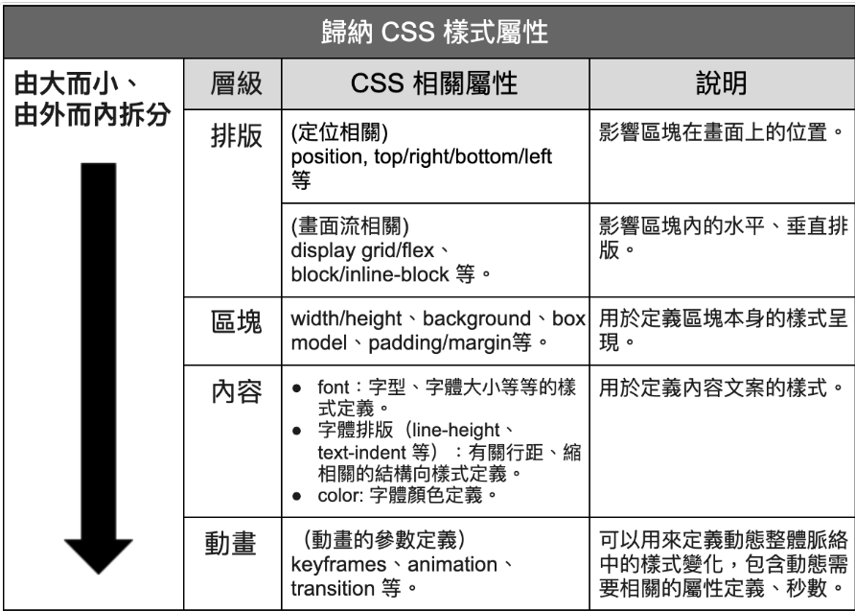}

此框架的核心理念是將頁面「由大而小、由外而內」地降維拆分，並基本上將頁面拆分成四個層級：

* 排版層級
* 區塊層級
* 內容層級
* 動畫層級

雖然動畫層級的特效往往令人更目眩神迷，不過紮實的 CSS 學習應從基本的元素排版定位開始掌握。這四個層級基本上可以涵蓋一個頁面樣式所需要的所有 CSS 屬性類型。

## ****總結****

CSS 看似容易入手，我們好像可以在第一天就學完所有東西了。但這就是 CSS 易學難精的特質。CSS 非常需要學習者一次一次地刻意練習、累積經驗，才能撥雲見日，摸清楚這門知識。希望這篇文章提供的 CSS 學習方法與架構，能幫助你更有效地累積知識，建立基礎與系統化的概念，並在這條修煉之路上，走得更遠、更穩健。